整合营销管理 提升企业竞争力
作者：郑纪东 管理文章来源：中国管理咨询网
关于国内国营仪表企业营销管理的咨询分析
随着中国市场经济进程的加快，面对中国加入WTO的市场环境，中小型企业的迅速崛起，外资企业的大规模进入，仪器仪表行业将面临严峻的挑战！
如何在激烈的市场竞争中，赢得市场、赢得利润？如何在激烈的市场竞争中，整合资源，变革创新，成功突围，营销管理成为最关键的一环，也是传统企业的病症所在。
一、关于国营仪器企业发展的环境与咨询需求分析
市场环境：企业需在变革与创新中进行突围
随着中国市场经济现代化进程的加快、中小型民营企业的迅速崛起、外资及合资公司的全面进军，中国工业企业产品"买方市场"的战略格局已经形成。面对激烈的市场竞争，在变革创新中进行突围已是发展的必然趋势。
国内工业企业的经济增长方式开始从粗放型向精细型转变，其经营的战略重点转向市场，营销战略已成为指导工业企业生产经营活动的路线、方针的核心战略，其特点在于采用从外向内开展业务的顺序，即在选定的目标市场中，以目标顾客需求为中心，以品牌影响客户、以整合营销策略赢得客户，在有效的营销管理与顾客满意中来获取利润。
面对这种竞争的机遇和挑战，企业必须进行管理创新和理论创新。整合的营销战略正是对传统生产型管理的突破和扬弃，其创新在于激烈的市场竞争中，确立的以市场为核心的经营战略，通过管理制度及营销团队的运用，提高企业对市场需求变化的敏感度和快速反应能力，更为有效地整合客户资源，提升企业品牌，在激烈的市场竞争中真正赢得行业市场，成为行业中的领导品牌。
行业环境：企业需在加强销售力中提高市场占有率
中国仪器仪表行业门类齐全，有一定的行业基础，但因受体制、机制、经济及科技综合水平、管理、人才等条件的制约，企业"多、散、弱"，多以直效营销为主，以营销力赢得市场。
目前市场高中档产品以进口及国营、三资企业为主，中低档产品以中资与中小型民营企业为主，同时由于机制及标准化营销管理的优势，使三资企业高速发展，民企发展迅猛，国企处境艰难，不同的经济类型差距拉大，行业总体呈向上发展态势，但还未形成市场的真正霸主。
在激烈竞争的行业环境中，优胜劣汰，要发展突围，必须以市场销售为龙头，整合各种资源，导入标准的管理系统，方能增强企业的核心竞争力，以销售赢得市场，提高市场占有率，成为行业领域的真正王牌。
二、关于国营仪器企业咨询需求分析
咨询的基础：对国营仪器企业运营机制的初步分析
部分国营仪器企业作为为中国仪器行业拥有几十年生产历史的公司，曾经创造了行业内的奇迹，成为仪器领域的王牌军，拥有自己独特的优势，但面对市场环境的快速变化，市场的需求量在上升，个别国营仪器企业在市场上的占有率在降低，未能形成真正的市场霸主地位，销售额无突破，但销售利润在降低，为何曾经辉煌的威力在减弱？为何没有借曾经的辉煌得到突飞猛进的发展？为何市场的占有率与企业的利润总体在降低？
结合对隆力奇集团、南极人公司等大型企业的案例经验及对工业品营销领域的实战经历，大中型企业在市场运作过程中，造成市场萎缩、利润降低的普遍共性分析为：
1、市场的奶酪在迅速增大，同时竞争品牌在迅速崛起中蚕食着奶酪，企业的增长速度远远小于市场的扩充比例，造成市场份额的逐渐萎缩；
2、企业固有的运行机制未能将现代化的管理系统及时纳入到公司的正常发展轨道，造成运营效率及效率的降低；
3、企业固有的产品系统，技术优势含量不突出，与崛起的竞争产品相比，缺乏市场竞争力；
4、企业固有的营销系统，缺少有效性的激励、竞争、约束机制，造成营销系统的老化、不规范，形成市场黑洞与惰性；……
我们可以用科学的SWOT法则对传统国营仪表行业进行详细分析，为方案的制定提供基础依据：（见下图）
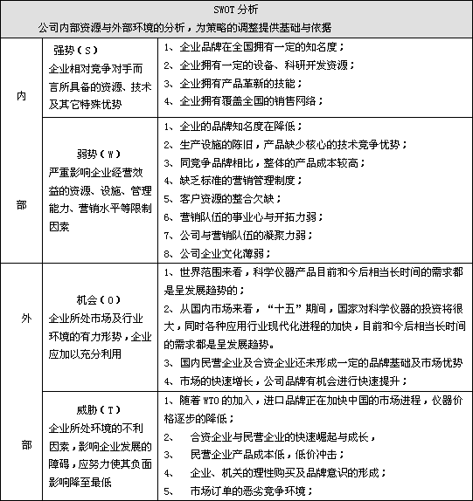

当然对于公司内部的优势与劣势、外部环境的机会与威胁都是辩证的，在激烈的竞争中

如何将强化优势、利用机会，改变劣势、降低威胁，整合各种内外资源将是咨询的要求所在，变革创新迫在眉睫，目前存在的问题是应着手进行标准营销管理系统流程的导入，以营销管理为突破点带动市场，同时分阶段进行整个运行系统的改造升级，强化企业的竞争力，在激烈的市场竞争中赢得市场。
三、关于国营仪器企业营销管理的诊断分析
市场营销管理是实现企业利润最直接的经营环节，包括品牌管理、客户管理、营销团队管理、渠道管理、价格管理等等。企业要实现既定的营销目标和期望，必须建立标准的营销管理体系，设计以市场为导向的营销组织机构，建立营销信息系统来把握市场动态，增强企业对市场变化的适应性、反应敏捷性，依靠企业管理实现企业目标。
营销管理：营销系统各环节严重预警
影响企业品牌、市场发展的瓶颈在于公司品牌塑造、经营理念、标准化管理流程、现代化营销手段、完善客户管理系统未能及时导入到公司发展的轨道中，使公司发展的速度滞后，各环节出现严重预警：
1、品牌系统预警
作为中国仪器行业的老企业，品牌不清晰、缺乏内涵支撑，完全是传统计划经济的产物，在市场经济条件下未对企业提炼个性化的品牌，不利于市场的长远发展与竞争。
2、组织架构预警
传统计划经济下的管理架构与崛起中的中小企业、合资企业相比，缺乏现代化的管理组织架构，包括品牌、市场、客户各方面信息的管理体系，市场竞争中的效率与效益减弱；
3、销售运作预警
作为研发、生产、销售一体的大型企业，销售则为企业的先锋与支撑，而目前公司粗放式的销售运作，使公司对销售队伍凝聚力、约束力的薄弱，造成渠道的覆盖率、价格的执行出现障碍，使市场的竞争力严重减弱；
4、客户系统预警
公司各自为政的销售局面、管理的薄弱，使公司对全国区域的客户资源未能形成有效的整合，不利于企业品牌的整体推广与提升，销售队伍一旦预警，市场的运作链将面临瘫痪；
5、营销团队预警
公司销售层面的多年的营销队伍虽积累了丰富的市场运作经验，由于公司管理机制与激励机制的粗放，使其对市场的开发与拓展已漏疲相，市场运作需要新鲜血液的注入，引入竞争机制，同时为市场的运作提供人才储备；
营销队伍的思想观念与公司经营理念步伐不一致，激情衰减，同时以传统的直效营销方式，凭借商务关系来维持市场的营销手段缺乏创新；
6、薪酬激励预警
公司原有的薪酬激励制度与员工发展、绩效考核严重脱钩，无法使营销团队产生内在的原动力，无法调动营销团队的积极性，同时各种制度的不规范造成"营销黑洞"，使公司对营销团队失去控制力；
追本溯源，营销管理问题的根源在那里？除固有的体制与机制外，目前关键点在于市场营销管理体系的不规范，与市场的发展速度不匹配，造成营销团队的竞争力、凝聚力、执行力不够，引发出品牌、客户管理不系统，产品、渠道力度在减弱，市场占有率、公司利润的降低。
公司粗放式的管理模式未能给营销团队品牌、服务、薪酬上更好的市场竞争利器，公司的企业文化未能给予真正的事业凝聚力，造成使营销团队思想意识形态及执行力度的薄弱，正是造成公司品牌降低、客户不系统、渠道各自为政、利润下降的主要原因所在。

